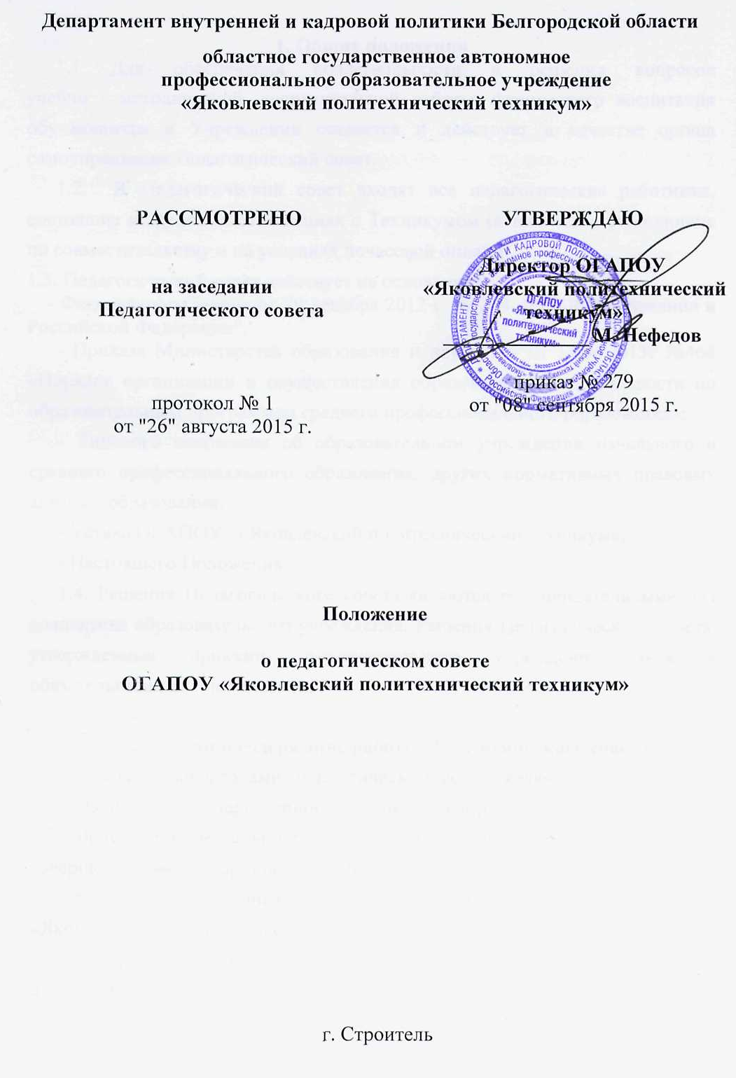
1. Общие положения
1.1 Для обеспечения коллегиальности в решении вопросов учебно - методической, воспитательной работы, физического воспитания обучающихся в Учреждении создается и действует в качестве органа самоуправления Педагогический совет.
1.2. В Педагогический совет входят все педагогические работники, состоящие в трудовых отношениях с Техникумом (в том числе работающие по совместительству и на условиях почасовой оплаты).
1.3. Педагогический совет действует на основании:
- Федерального закона от 29 декабря 2012 г. № 273-ФЗ "Об образовании в Российской Федерации";
- Приказа Министерства образования и науки РФ от 14.06.2013г №464 «Порядок организации и осуществления образовательной деятельности по образовательным программам среднего профессионального образования»;
- Типового положения об образовательном учреждении начального и среднего профессионального образования, других нормативных правовых актов об образовании,
- Устава ОГАПОУ «Яковлевский политехнический техникум»,
- Настоящего Положения.
1.4. Решения Педагогического совета являются рекомендательными для коллектива образовательного учреждения. Решения Педагогического совета, утвержденные приказом образовательного учреждения, являются обязательными для исполнения.

2. Задачи и содержание работы Педагогического совета
2.1. Главными задачами Педагогического совета являются:
- реализация государственной политики по вопросам образования;
- ориентация деятельности педагогического коллектива техникума на совершенствование образовательного процесса;
- разработка содержания работы по общей методической теме ОГАПОУ «Яковлевский политехнический техникум»;
- внедрение в практическую деятельность педагогических работников достижений педагогической науки и передового педагогического опыта;
- решение вопросов о приеме, переводе и выпуске обучающихся, освоивших образовательные программы, соответствующие лицензии ОГАПОУ «Яковлевский политехнический техникум».
2.2. К компетенции Педагогического совета относятся:
- разработка и принятие образовательных программ и учебных планов;
- организация и совершенствование методического обеспечения образовательного процесса;
- осуществление текущего контроля успеваемости, промежуточной аттестации и участие в государственной (итоговой) аттестации обучающихся;
- содействие деятельности педагогических и методических объединений;
- анализ, оценка и планирование воспитательной и методической работы;
- применение педагогическими работниками новых педагогических и воспитательных технологий, новых форм и методов теоретического и производственного обучения, производственной практики обучающихся;
- отчисление, исключение и перевод обучающихся в другие образовательные учреждения;
- перевод обучающихся на следующий курс (ступень) обучения;
-принятие локальных актов Техникума, в пределах своей компетенции;
- решение иных вопросов, относящихся к своей компетенции.

3. Права и ответственность Педагогического совета

3.1. Педагогический совет имеет право:
- создавать временные творческие объединения с приглашением специалистов различного профиля, консультантов для выработки рекомендаций с последующим рассмотрением их на Педагогическом совете; принимать окончательное решение по спорным вопросам, входящим в его компетенцию;
- принимать, утверждать положения (локальные акты) с компетенцией, относящейся к объединениям по профессии;
- в необходимых случаях на заседания Педагогического совета могут приглашаться представители общественных организаций, учреждений, взаимодействующих с данным учреждением по вопросам образования, родители обучающихся, представители учреждений, участвующих в финансировании данного учреждения, и др. Необходимость их приглашения определяется председателем Педагогического совета. Лица, приглашенные на заседание Педагогического совета, пользуются правом совещательного голоса.
3.2. Педагогический совет ответственен за:
- выполнение плана работы;
-соответствие принятых решений законодательству Российской Федерации об образовании, о защите прав детства;
- утверждение образовательных программ, не имеющих экспертного заключения;
- принятие конкретных решений по каждому рассматриваемому вопросу, с указанием ответственных лиц и сроков исполнения.

4. Организация деятельности Педагогического совета
Педагогический совет избирает председателя и секретаря Педагогического совета сроком на один учебный год.
Председатель и секретарь Педагогического совета избираются путем прямого открытого голосования членами Педагогического совета из их числа простым большинством голосов от общего числа членов Педагогического совета.
Председатель Педагогического совета организует его работу, созывает заседания Педагогического совета и председательствует на них.
Секретарь Педагогического совета ведет протоколы заседаний Педагогического совета, а также отвечает за достоверность отраженных в них сведений.
Заседание Педагогического совета созывается председателем Педагогического совета по мере необходимости, но не реже одного раза в три месяца.
Педагогический совет считается правомочным, если на его заседании присутствуют 50% и более от общего числа членов Педагогического совета.
Решения на заседании Педагогического совета принимаются простым большинством голосов членов Педагогического совета, от числа присутствующих на заседании членов Педагогического совета открытым голосованием.
Председатель Совета имеет право решающего голоса при равенстве голосов в Совете.
На заседаниях Педагогического совета могут присутствовать:
- работники Техникума, не являющиеся членами Педагогического совета;
- родители (законные представители) обучающихся, при наличии согласия Педагогического совета.

5. Документация Педагогического совета
5.1. Заседания Педагогического совета оформляются протокольно. Протоколы подписываются председателем и секретарем совета.
5.2. Протоколы о переводе обучающихся на следующий курс, о выпуске оформляются списочным составом и утверждаются приказом образовательного учреждения.
5.3. Нумерация протоколов ведется от начала учебного года.
5.4. Протоколы Педагогического совета ОГАПОУ «Яковлевский политехнический техникум» входит в его номенклатуру дел, хранятся в учебной части ОГАПОУ «Яковлевский политехнический техникум» постоянно и передаются по акту.

